國際新知

服務型智慧政府之發展-以愛沙尼亞、新加坡、英國政府為例
國家發展委員會資訊管理處
- 前言
從數位政府到服務型智慧政府的趨勢下，全球都在積極展開下一階段服務型智慧政府服務，在人工智慧（Artificial Intelligence, AI）、巨量資料及區塊鏈技術逐漸成熟下，也驅動政府運用新興科技改善政府服務效率，發展便民的創新數位服務。本文將介紹愛沙尼亞政府推動的數位公民計畫、新加坡政府推展的AI智慧國、英國政府的數位轉型、與區塊鏈在政府的應用。

- 愛沙尼亞實現一站式數位化政府
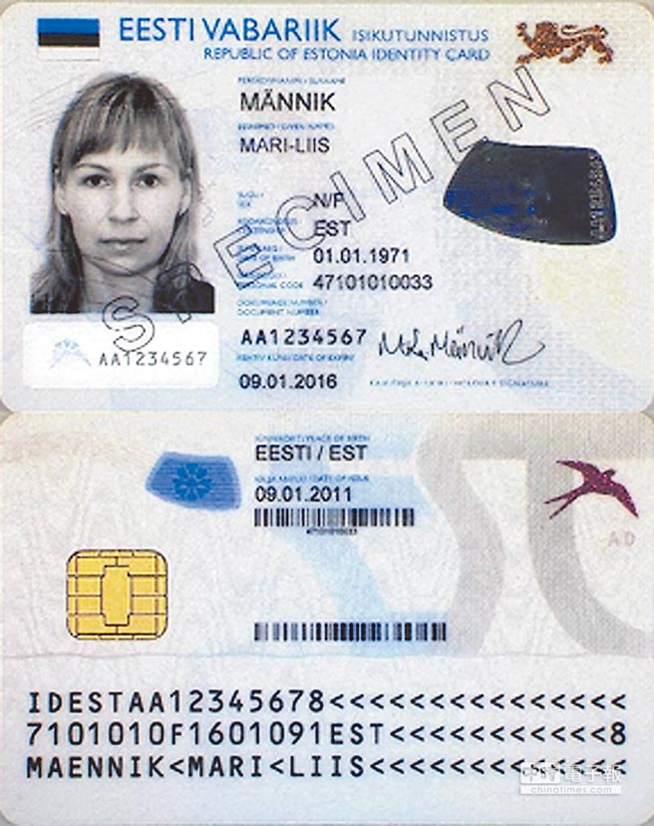
愛沙尼亞政府大力推動愛沙尼亞公民的數位身分證（e-Residency ID Card, e-ID），將個人資料匯流到政府的X-Road資料庫中，只要民眾授權，不必反覆填寫相同的資料，政府或民間單位就能從X-Road存取各式數位服務，甚至在網路上就可以辦理。例如：民眾在週末或半夜想申請證件，只要上網就可以辦理；民眾第一次需親自辦理駕照，等到換駕照時間，政府會寄電子郵件通知，民眾只要在網路上確認或更改資料，政府就會寄發一張新駕發給國民；由於身分證、稅務全都電子化，企業登記也都直接線上進行，甚至可以海外申請；在醫療照護上，早已實現電子病歷概念，病人不管在那家醫院看病，病歷記載在e-ID中，醫生診斷可以無縫接軌，而醫院也可以遠端開藥，民眾不用特別跑一趟醫院，持著e-ID直接到附近藥局領藥。在愛沙尼亞，政府提供的服務有99%已經數位化，除了結婚與離婚登記仍需要親自辦理外，舉凡出生登記、電子病歷、稅務、就職、創業、補助申請、駕照換發、就學登記等，幾乎所有的事務都可透過網路申請。透過愛沙尼亞國家智慧服務平臺（State e-Service Portal）整合各部會智慧服務的入口，民眾可輕易的找到所需要的服務。

圖1：愛沙尼亞電子身分證
資料來源：http://www.chinatimes.com/newspapers/20150512000426-260102
2014年，愛沙尼亞政府推出了e-Residency數位公民計畫，並在全世界招收數位公民，在數位國土中拓展公民人數。透過網際網路，只需要線上填寫電子申請表單，上傳護照與照片掃描檔，線上刷卡支付100歐元費用，任何人都可以上網登記成為愛沙尼亞數位居民。e-Residency是進行跨境數位貿易活動的最有利身分，愛沙尼亞政府期盼e-Residency打破實體疆界的限制，讓跨境數位商業發展更繁盛蓬勃，取得數位公民身分後，即可在歐盟區登記公司，甚至於銀行開立帳戶，不需要親自至愛沙尼亞，即可以使用愛沙尼亞所有雲端服務。
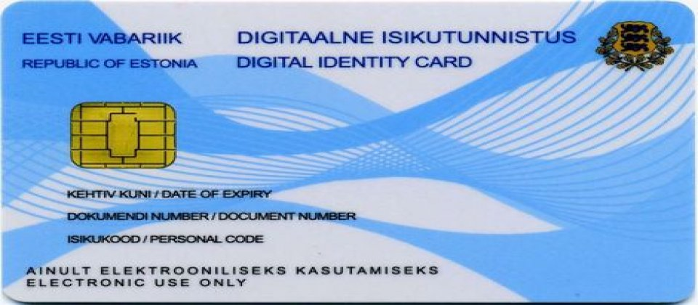
圖2：愛沙尼亞數位公民身分證
資料來源：https://www.ithome.com.tw/news/105462

- 新加坡AI治國，政府服務線上化
AI科技、VR巨浪來臨，讓各國政府無不加緊推動政府治理的新措施。新加坡政府全力發展AI，在2017年至2022年間，由新加坡國家研究基金會（National Research Foundation, NRF）投資1.5億新幣（約1.06億美元），推動AI.SG計畫。AI.SG是新加坡的跨部會合作計畫，整合6間政府機關，未來目標著重於解決新加坡在金融、交通及醫療保健方面的問題，深化新加坡整體的AI創新能量，並發揮政府創新服務。
新加坡政府設立政府科技技術局（Government Technology Agency of Singapore, GovTech），提供國民可和政府直接溝通的平臺，透過民意雙向溝通進行政府部門轉型；新加坡政府善用資料治理，政府跨機關整合民眾資料後，主動提供民眾需要的訊息，例如：當家中的孩子滿五歲半時，父母就會收到由政府寄發的通知，並告知他們戶籍所在地週邊就學資訊，這就是政府能夠運用資料為人民所做的服務；新加坡政府也善用科技輔助施政，透過分析感測器收集的資料，改善交通系統與提升物流處理效率，也運用家中的智慧裝置，建立智慧醫療系統，協助年長者獨立生活等，解決醫療照顧問題，還利用虛擬實境（Virtual Reality, VR）提升教育品質與醫療環境等，可見在高度運用科技的宏觀政策下，未來將有更多創新政府服務出現。
- 英國GOV.UK服務完成數位轉型
數位科技的演進，正在改變民眾和政府的互動方式，越來越多民眾透過手機、平板或電腦，在政府機關網站上搜尋開放資料，或透過數位身分驗證在網路上「辦事情」。政府的角色越來越像服務業，民眾就是客戶，英國政府於2011年創立政府數位服務團隊（Government Digital Service, GDS），GDS發佈政府轉型策略，宣布英國從電子化政府到數位政府的決心，英國政府轉型策略的三個核心：
- 公民：改變政府與其公民、企業的互動方式。
- 政策：執行促成社會改變與改變人民生活方式的政策議程。
- 效率：以具成本效益的方式執行政府作業。
網路時代的工具、技術、科技與方法促成了21世紀的政府數位化轉型，在訊息快速傳遞的科技背景下，英國政府的數位轉型更希望澈底地打破政府各部門的邊界，從內而起改造政府組織，將數位思維植入政府的基因當中，改變政府思考與做事的方式。
英國政府數位服務以GOV.UK為統一入口，GOV.UK取代了原本分散的1,700個政府網站，並獲得FutureGov組織2014電子化政府網站設計排名第一。根據統計，民眾最常使用的政府數位服務為托兒資訊、計算養老金和犯罪紀錄查詢，皆是與民眾切身相關之服務；此外，GDS也讓使用者可以安全地利用線上認證，使用公共服務，並更進一步的提供線上付費功能提升使用者經驗；以申請照護津貼作業為例，民眾平均只要經過5個步驟28分鐘，就可以請領津貼，超過72.5%的民眾選擇線上作業，使用滿意度將近90%，可見英國推動政府數位服務已經看出明顯成效。另外，也建立Notify簡訊平臺，讓中央政府與地方政府的公職人員，都可以統一使用這個平臺傳訊息給使用者，降低第一線公職人員行政聯繫上的負擔。
- 區塊鏈技術加持，政府服務更創新
區塊鏈（blockchain）技術因具有去中心、不可篡改、帳本公開及加密之特性，是一種無法篡改的全球資料庫，能夠提供一個數位帳本，來記錄金融交易以及其他有價值的東西，不僅新創者、金融業應用區塊鏈技術來開拓創新商業應用，政府機關也能應用區塊鏈技術傳輸使用民眾個人資料（例如：出生證明、資產所有權、教育文憑、醫療程序、選票等）。
全球先進國家正試圖應用區塊鏈的技術改善公共福利、數位投票等範疇，進而提升政府效能。例如：英國政府將Credits服務供應商納入G-Cloud的數位服務之下，提供分散式帳本服務，讓所有英國國民健康服務體系、英國交通管理局可以利用這項技術提升效率和及增加納税人的價值；為解決社會福利問題，英國政府就業和養老金部門也與英國巴克萊銀行、德國能源公司RWE、GovCoin、倫敦大學合作，測試用區塊鏈技術發放福利，讓民眾可以透過手機應用程式追蹤他們的福利金；莫斯科市政府在Active Citizen計畫中，讓市民可以通過智慧型手機應用程式和網站獲得平臺的存取權限，民眾可以透過投票的方式參與莫斯科城市功能的討論與投票，雖然只是測試階段，但是透過此計畫可以讓民眾了解區塊鏈技術與探索此技術的潛力；愛沙尼亞也運用區塊鏈追蹤醫療資料，病人可以透過區塊鏈紀錄知道哪些人看了自己的紀錄，確實掌控自己的資料；杜拜政府預計將在2020年發起「Dubai Blockchain Strategy」，將所有政府服務改以區塊鏈技術實現，屆時，杜拜公民只要在區塊鏈上登記一次自己的個人或企業資料，就可以使用政府服務。
- 結論
資通訊技術快速發展，AI浪潮襲捲全球，智慧政府除了運用科技來提升政府效率，更要以民眾需求為核心，結合資料開放、巨量資料和資料個人化之戰略，擁抱群眾創新政府運作模式，才能真正打造以民眾為核心、全面智慧化的新政府服務。

本文由國家發展委員會資訊管理處「政府資訊應用服務推廣委外服務案」團隊編譯彙整。
國家發展委員會資訊管理處。2018年2月。「數位治國的愛沙尼亞，數位公民獨步全球」。政府機關資訊通報，351。
國家發展委員會資訊管理處。2018年2月。「數位治國的愛沙尼亞，數位公民獨步全球」。政府機關資訊通報，351。
包括新加坡國家研究基金會(NRF)、智慧國及數位政府工作團(Smart Nation and Digital Government Group)、新加坡經濟發展委員會(Economic Development Board)、新加坡資訊通信發展管理局(Infocomm Media Development Authority)、新加坡創新(SGInnovate)以及整合醫療資訊系統機構(Integrated Health Information Systems)
https://www.gov.uk/government/organisations/government-digital-service
余婉如。2018年3月12日。看英國政府數位轉型，台灣政府組改跟上了嗎？。取自https://yuwanju.cc/。
https://www.wearefuturegov.com/
電子治理研究中心。2015年。第五階段電子化政府服務精進-國際趨勢與民眾需求探勘。國家發展委員會委託研析報告（NDC-MIS-105-003）。

